DFN-AAI & Services
Verteilte Authentifizierungs- und Autorisierungsinfrastruktur

Einleitung
Die TU Clausthal ist Teilnehmer der AAI-Föderation DFN-AAI advanced. Die verteilte Authentifizierungs- und Autorisierungsinfrastruktur des DFN bietet regulären Angehörigen der TU Clausthal1) die Möglichkeit, sich im Rahmen der Föderation bei externen Dienstanbietern als Angehöriger der TU Clausthal auszuweisen und Zugriff auf geschützte Inhalte zu bekommen.

Externer Dienstanbieter
Auf den Webseiten des externen Dienstanbieters wählen Sie die Login-Option mit den Stichworten Shibboleth oder DFN-AAI. Sie werden dann zur Auswahl Ihrer Heimateinrichtung aufgefordert (siehe nächster Punkt).

Where-Are-You-From?! Angaben zur Heimateinrichtung
Wählen Sie als Heimateinrichtung Technische Universität Clausthal aus der Liste aus und bestätigen Sie die Auswahl über den Button.
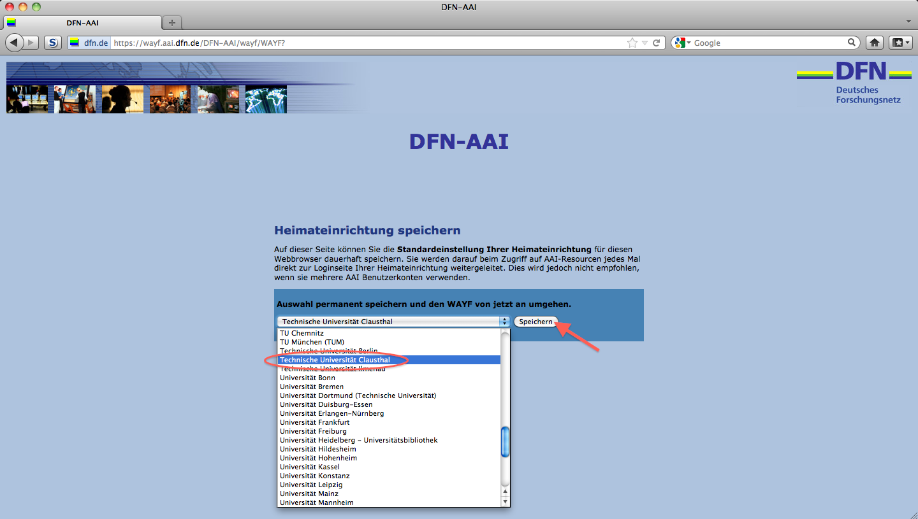 Where-Are-You-From?! Angaben zur Heimateinrichtung

Login beim Identity Provider der Heimateinrichtung
Sie werden nun auf die Webseite des Identity Providers der TU Clausthal geleitet. Dort müssen Sie sich unter Angabe Ihren TUC-User und des zugehörigen TUC-Passworts am System anmelden. Achten Sie bitte darauf, dass die Verbindung korrekt verschlüsselt ist. Dazu können Sie auch das Zertifikat des Servers überprüfen, der angegebene Fingerprint SHA1 muss mit dem unten angegebenen übereinstimmen (siehe Abbildungen).
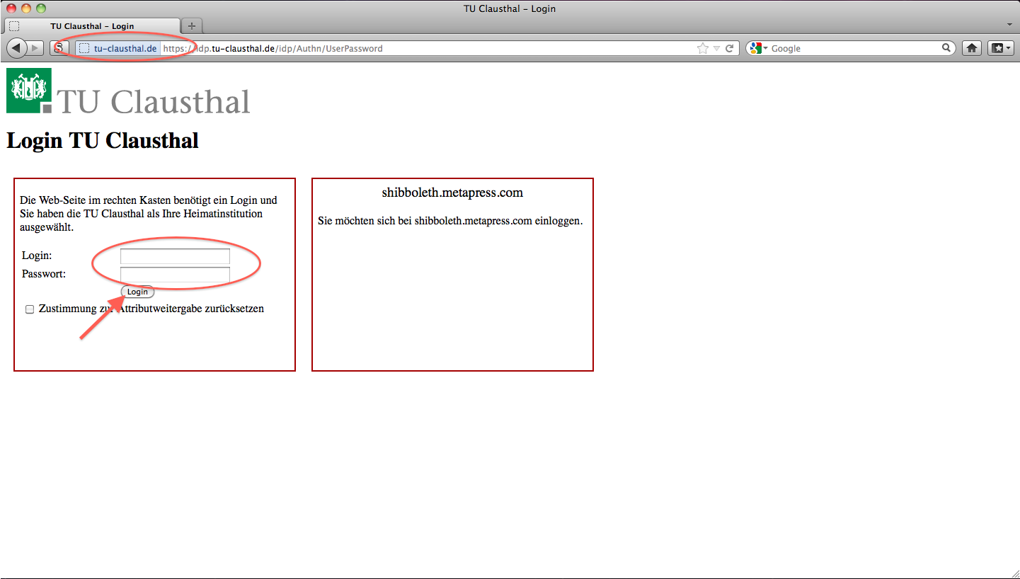
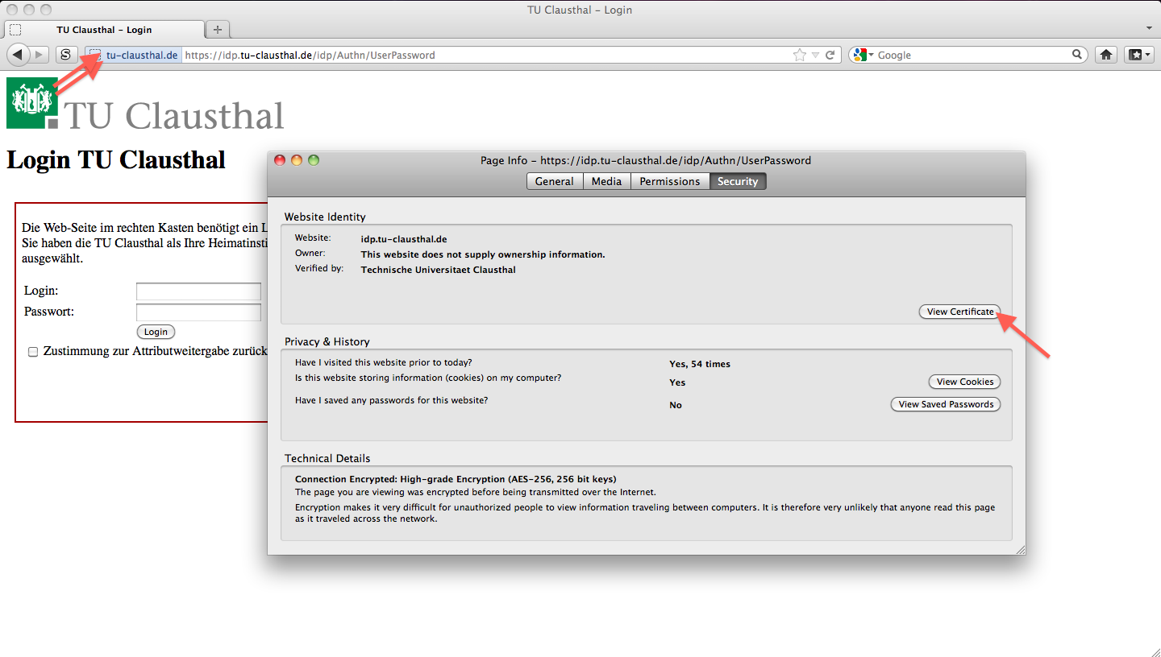
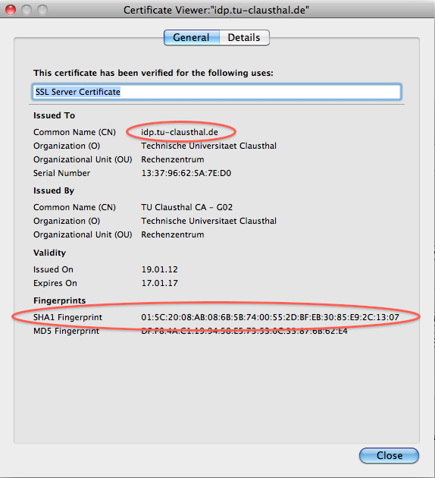

Zustimmung zur Weitergabe von personenbezogenen Daten
Der externe Dienstanbieter fordert in der Regel bestimmte personenbezogene Daten über den Nutzer an. Auf der folgenden Webseite (uApprove) können Sie die zu übertragenden Daten noch einmal kontrollieren und müssen dann Ihre Zustimmung zur Weitergabe der personenbezogenen Daten an den externen Dienstanbieter geben.
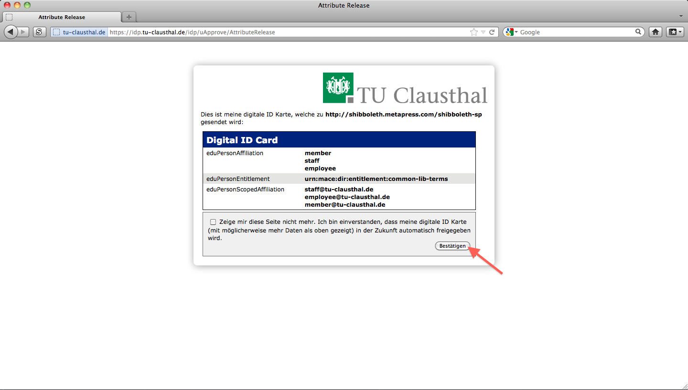 Kontrolle und Zustimmung zur Weitergabe personenbezogener Daten

Umleitung zum externen Dienstanbieters
Nun erfolgt eine automatische Umleitung zu den Angeboten des externen Dienstanbieters.

Beschreibung von DFN-AAI Diensten
- Anleitung: Webkonferenzen
- Anleitung: Videokonferenzen mit DFNconf
- Software-Kurse von Linked.in-Learning
- Adobe-Lizenzen für Acrobat Pro DC und All Apps

Liste externer Diensteanbieter
Dienst | URL
DFN VC Webkonferenzen | https://webconf.vc.dfn.de
DFN Videokonferenzdienst | https://www.conf.dfn.de
AcademicCloud | https://academiccloud.de/
Springer Link | http://www.springerlink.com
DeGruyter | http://www.degruyter.com
IOPscience | http://iopscience.iop.org
Nature | http://www.nature.com
RSCPublishing | http://pubs.rsc.org
Linked.in Learning | https://www.linkedin.com/learning-login/

1)Aufgrund vertraglicher Bestimmungen umfasst diese Gruppe zur Zeit die Studierenden und die im Hochschulverwaltungssystem SAP HR geführten Mitarbeiter!

